北美館「圖書文獻中心」媒體用圖說對照表
圖說 | 影像
01 臺北市立美術館「圖書文獻中心」資料示意，臺北市立美術館提供。 | 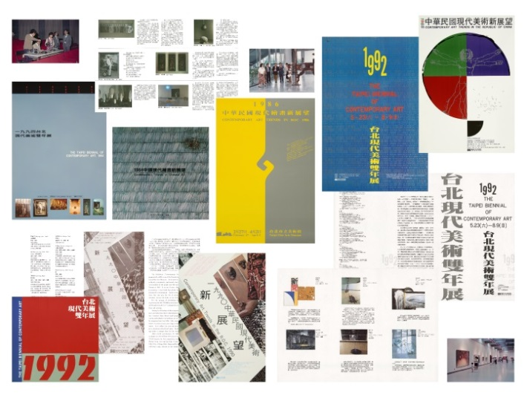
02 臺北市立美術館「圖書文獻中心」入口，臺北市立美術館提供。 | 